重庆理工职业学院智能物流技术专业实训室设备
采购招标文件
(编号：CQIP-2023111602)

一、项目名称
重庆理工职业学院智能物流技术专业实训室设备采购
二、招标方式
询价遴选
三、采购内容
详见《重庆理工职业学院智能物流技术专业实训室设备采购报价清单》（附件2）。
四、供货安装时限
25日历天。
五、投标人的资格要求
（一）具有独立承担民事责任的能力；
（二）具备相关营业执照及相关专业资质；
（三）有良好的商业信誉，具有履行合同所必需的人员、资金和专业技术能力。
六、投标报价及付款方式
（一）所购物品原则上不限品牌，投标人自行核算，按附件2列表报价。表中未列品牌、规格参数、材质要求及规格参数表述不全的，均由投标人酌情选定，但必须在投标报价清单中加注明确，以便评标时比对和验收时有明确的标准核对。
（二）所报综合单价含设备费、辅料费、运输费、安装调试费、培训费、管理费、税费、利润、风险费等所有费用。
（三）付款方式详见附件3第5条。
七、投标要求
（一）投标文件应包括以下文件（纸质件或扫描件）：
1、投标函（附件1）；
2、投标报价单（附件2）
3、营业执照（副本）及相关资质证书、法定代表人证明文件（法定代表人本人）或法定代表人授权委托书、本人身份证（复印件需加盖单位公章）；

4、合同范本（附件3）。
（二）投标文件应密封，封口处应有报价签署人的印鉴及报价人的公章；封皮上应注明报价人名称、报价项目名称、报价联系人及联系方式。
如果投标人没有按上述规定密封并标示清楚，招标人将不承担投标文件错放或提前开封的责任。
（三）投标文件递交截止时间为：2023年12月22日下午15:00。
（四）投标文件递交方式：
1.送达：重庆市巴南区界石镇东城大道588号重庆理工职业学院行政办公楼5楼527招投标办公室。
2.邮寄（快递）：重庆理工职业学院招投标办公室 王友华收，电话：13193154992。逾期收到或者未送达指定地点的投标文件视为无效投标，招标人不予受理。
八、投标费用
（一）投标保证金。为确保投标工作的严肃性，投标人递交投标资料时需缴纳投标保证金10000元（大写人民币：壹万元整）。投标保证金收取户名：户名：重庆理工职业学院。账号： 113070691433。开户行：中国银行重庆巴南支行，纳税人识别号：52500000MJP5965746。 投标人必须在付款凭证备注栏中注明“智能物流技术实训室设备采购投标保证金”。
投标保证金以投标截止时间前银行发送至财务处的收款信息为准。其有效期与投标有效期一致。
投标保证金在评标定标后，未中标者5个工作日内无息退还投标人原付款账户，中标人的投标保证金转为履约保证金。开标后5个工作日内，中标人不予领取中标通知书或领取中标通知书后不与招标人订供货合同的，视为中标人违约，招标人将另行确定中标人并不退还投标保证金。
- 招投标服务费。按照战略发展委员会关于招投标管理相关规定，中标人需承担本次招投标服务费1200元（大写人民币：壹仟贰佰元整），由中标人在领取中标通知书时缴纳到招投标办公室。
九、开标评标
（一）开标时间： 2023年12月22日下午15:30。
（二）开标地点：重庆理工职业学院行政楼五楼527招投标办公室。
（三）开标由招标人组建的评标小组负责。必要时，招标人有权分别对各投标人单独进行询标或要求投标人澄清其投标文件。
（四）评标小组将按综合报价对实质上响应招标文件要求的投标文件进行比选议价，确定中标人。
十、联系方式
招标人地址：重庆市巴南区东城大道588号
招标投标联系人：王老师，电 话：13193154992
项目技术解答联系人：胡老师，电话：15340328856

附件：1.投标函
2.重庆理工职业学院智能物流技术专业实训室设备采购报价清单
3.合同范本

重庆理工职业学院
2023年12月15日

附件1

投标函
重庆理工职业学院：
我方已仔细阅读、理解了重庆理工职业学院智能物流技术专业实训室设备采购招标文件（招标编号：CQIP-2023111602）的全部内容，接受招标文件的全部条件的约定。
- 我方承诺在以往的投标活动中，无重大违法、违规的不良记录，未被政府主管部门做出取消投标资格的处罚。
- 在本次投标有效期内不修改、撤销投标文件。
3 .如我方中标：
3.1.我方承诺在收到中标通知书后，在中标通知书规定的期限内与你方签订供货合同。
3.2.随同本投标函递交的投标函附录属于合同文件的组成部分。
3.3.我方承诺按照招标文件规定向你方缴纳履约保证金（投标保证金转为）。
3.4.若我方中标，我方承诺所有供货物品接受现场考察，随样安装维护和做好易损易耗件后续供给及相关售后服务。
4. 我方在此声明，所递交的投标文件及有关资料、样品内容完整、真实和准确，如发现带有虚假资料，或与事实不符而导致投标无效，甚至造成任何法律和经济责任，完全由我方负责。同时我方承诺接受招标文件及附件、澄清及修改通知中所有的内容。
5. （其他补充说明）。
投 标 人： （盖单位法人章）
法定代表人或其委托代理人： （签字或盖章）
地 址：
网 址：
委托代理人电话（手机）：
邮政编码：

年 月 日

附件2
重庆理工职业学院智能物流技术专业实训室
设备采购报价清单
序号 | 设备名称 | 规格 | 数量 | 单位 | 综合单价（元） | 合价（元） | 参考图片
1 | 个人计 算机 | 1.CPU 第 12 代 i5 1249 0F 处理器(6 核心12 线程)  2.微星 B760M-E 品质主 板  3.七彩虹战斧 GeForce RTXTM 3060 12G 显 卡  4.威刚 16G DDR 4320 0MHz 高频内存  5.英睿达 1TB NVMeP Cle4.0 固态  6.IPASON 战境 S7 机箱  7.微星额定 600W8  8.暴雪 T40 四铜管高效 风冷散热器 | 41 | 台 |  |  | 
2 | 显示器 | 攀升24英寸显示器 IPS 硬屏 170Hz | 41 | 台 |  |  | 
3 | 外围设 备 | 罗技 MK120 有线薄膜 USB 键盘鼠标套装笔记本电脑台式打字游戏办公用  difier/漫步者 R10U 音 响多媒体电脑音箱 | 41 | 台 |  |  | 
4 | 网络设 备 | 华为数通智选8口16口千兆交换机 | 2 | 台 |  |  | 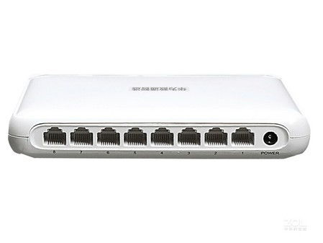
4 | 网络设 备 | 华为WiFi6无线路由器 AX3Pro 高配版 | 8 | 台 |  |  | 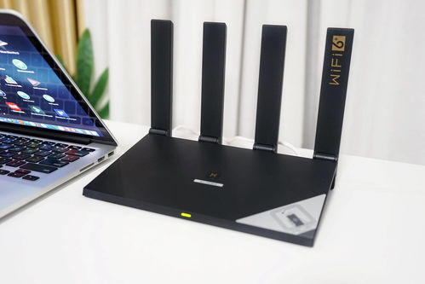
4 | 网络设 备 | 正通飞达千兆6类高速 CAT6 网线六类机房布线 | 50 | 台 |  |  | 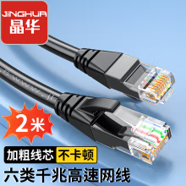
5 | 投影仪 | 投影仪设备（SONY） 85 英寸、超高清 8K | 1 | 台 |  |  | 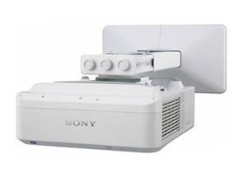
6 | 桌椅 | 台式双人电脑桌、椅  定制尺寸：桌1.6m*0.6m*0.75m（长宽高）；椅0.34m*0.24m*0.45m | 20 | 套 |  |  | 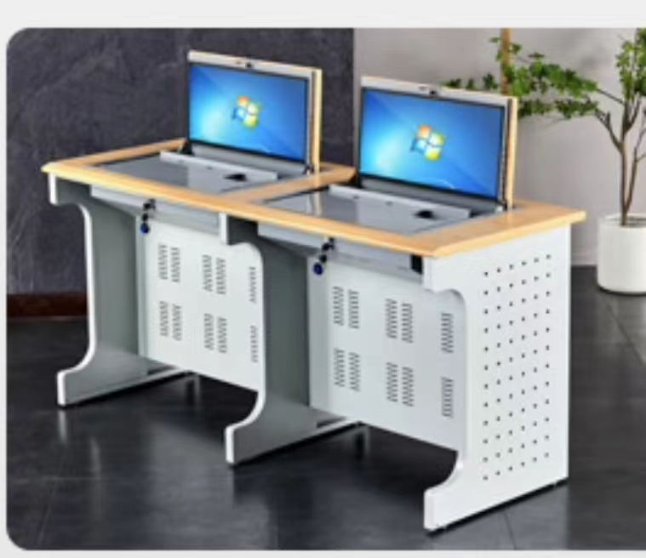
7 | 空调和通风设备 | 海信空调柜机3 匹立式冷暖两用大厅客厅家用一级变频官方旗舰 72500 | 1 | 台 |  |  | 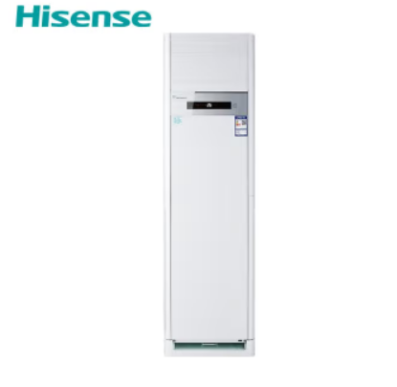
8 | 防静电设备 | 防静电 PVC塑胶地毯胶皮地垫皮革 | 10 | ㎡ |  |  | 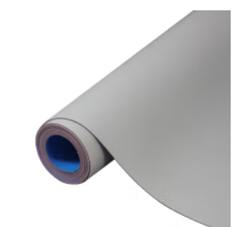
总计 |  | / | / | / | /

投标单位： （盖公章）
经办人： ，电话：

年 月 日

附件3

编号：

采 购 合 同

项目名称:

项目编号:

签订日期:

签订地点:

特别提示：

甲乙双方在签订本合同之前，请务必仔细阅读本合同全部条款，如有任何疑问或不明之处，请及时向采购机构及专业人士咨询。本合同一经签订，即视为各方理解并同意本合同全部条款。

本合同各方根据有关法律、法规及规章，在平等、自愿的基础上为明确责任、恪守信用签订本合同，并保证共同遵守。

注：1. 本合同附件是合同的组成部分，具有与合同正文同等的效力；

2. 本合同文本双面打印，要素内容可增加不可删减。

- 合同当事人

需方（甲方） | 供方（乙方）
单位名称（公章）：  重庆理工职业学院 | 单位名称（公章）：
单位地址：重庆市巴南区东城大道588号 | 单位地址：
法定代表人或委托代理人： | 法定代表人：
法定代表人或委托代理人： | 委托代理人：
使用单位： | 联系电话：
使用单位负责人： | 联系电话：
联系电话： | 电子信箱：
开户全称：重庆理工职业学院 | 开户全称：
开户银行：中国银行重庆巴南支行 | 开户银行：
银行账号： 113070691433 | 银行账号：
邮政编码：401320 | 邮政编码：
备注: | 备注:
- 合同依据
根据招标文件、乙方投标文件和乙方承诺（说明）的内容签订本合同。
- 合同标的
序号 | 名称 | 技术参数 | 单位 | 数量 | 综合单价  （元） | 合计  （元） | 备注
1
2
3
4
5
6
7
8
合计金额：（小写）人民币 元（大写）： 整
3.1乙方负责标的物到甲方指定地点的安装、调试、检测、操作培训等工作，直至该标的物可以正常使用并且甲方工作人员能熟练操作为止；负责提供标的物的中文说明书、使用手册、维护手册、所有技术资料、签署项目移交备忘录，并承担由此产生的全部费用。最终成交价为人民币含税价。
3.2产品配置清单及技术指标参数（共 页）详见附件一。
- 交货时间、地点、方式
合同签署后 2 天内乙方安排工作人员到甲方指定地点开展工作，并在合同签署后的25天内完成标的物的调研、供货、安装、调试与技术培训，交付甲方验收。
- 付款方式和条件
5.1本合同签订生效后，甲方向乙方预付标的物合同总金额30%的货款；标的物全部货物到达甲方指定地点，甲方向乙方支付标的物合同总金额40%的货款；标的物安装、调试与技术培训完毕，并经甲方检验验收合格后双方及时进行结算。结算审计完成后，甲方在3个工作日内向乙方支付至结算审计总价款 的97 %（同时无息退还乙方的履约保证金10000元），剩余 3 %作为质保金。质保金待质保期满一年后，若无质量扣款问题5个工作日内一次性无息支付给乙方。
5.2验收时乙方应提供有关设备标的物原厂出厂证明和原厂质保的证明材料（经甲方同意无须提供的除外）。
- 质量保证
6.1甲方购买的标的物及其附属配置为合同约定品牌及商标注册生产厂家生产、原装全新产品。
6.2 甲、乙双方约定主要设备质保期为壹年（厂家质保期超过一年的，以厂家规定质保期为准），自验收合格之日起计算。
6.3标的物在使用3个月内，若因产品质量问题，同一故障连续发生3次（非人为）或不符合国家行业技术规范或不能实现约定的功能，甲方有权要求更换新产品或直接退货，更换后的产品从更换之日起重新计算保修期；若为退货，乙方必须无条件返还所收甲方该部分货款。
6.4因产品自身质量问题，所引发的事故，产生的所有损失由乙方承担，甲方对损害后果具有永久索赔权。
- 标的物验收
7.1标的物质量及安全要求严格按照国家行业技术规范执行，验收时，甲方依据招（投）标文件中要求的功能、性能、技术指标，以及合同中有关技术、商务约定、系统配置清单进行验收。
7.2标的物安装到位后，乙方向甲方提交安装调试报告，以及按厂方标准进行的各项数据监测。标的物完成调试后，甲方进入试运行。设备及软件在试运行期间出现故障或问题，乙方在合理的期限内排除故障或处理问题，所引起的相关费用由乙方承担，如以上故障或问题影响设备或软件基本功能和目标的实现，且排除故障或处理问题的时间超过5天，则乙方将保修期延长30天。试运行完成后，甲方组织使用单位的操作技术人员、采购机构和工程技术人员，依据上述要求进行形式、应用质量和安全验收，并填写验收报告。
7.3标的物安装过程中，甲方可视情况组织质量监督检验，乙方予以积极配合。
7.4甲方有权自行委托质量监督检验机构组织质量、安全检测与验收。
7.5产品验收不合格，甲方有权拒收标的物和解除采购合同并收回已支付的货款，由此造成的损失，由乙方承担。
- 保密责任
8.1甲方对乙方的商业秘密应当保密。
8.2乙方对本合同的签订、履行及解除等事项保密。
8.3乙方保证不向第三方泄露采购机构提供的技术文件等资料。
- 合同变更与解除
9.1 本合同一经签定即具有法律约束力。当事人应当严格履行合同约定的权利和义务，任何一方不得擅自变更或解除合同，也不得因为代理人或法定代表人的变动而变更或解除合同。
9.2 当发生下列情况之一，导致本合同约定的技术指标、交付进度和生产经费等发生变化使合同部分或全部规定不可能或不必要履行时，可变更或解除合同：
9.2.1订立合同所依据的购置计划被修改或取消；
9.2.2发生不可抗力事件（指发生自然灾害、严重疫情、政府禁令或政策不许可等）；
9.2.3出现无法克服的技术困难。
9.3合同当事人一方提出变更或解除合同时，应及时以书面形式通知另一方，另一方应在接到通知之日起5日内以书面形式明确答复。
9.4经当事人协商一致变更或解除合同，应订立书面协议。
- 违约责任
10.1合同当事人一方不履行合同或履行合同不符合约定时，应负违约责任。违约当事人必须继续按约定履行合同，同时还应向另一方支付违约金。
10.2由于不可抗力原因，致使合同的部分或全部约定无法履行或不需要履行时，当事人可以不承担违约责任。
10.3合同当事人一方不履行合同或履行合同不符合约定时按合同总金额每天1‰向守约方支付违约金。
10.4由于违约给另一方造成的损失超过违约金额时，违约方还应赔偿因违约给守约方造成的损失。
10.5双方违约时，由双方各自承担应负的责任。
10.6若乙方未按照本合同第4条约定按时供货以及货物验收不合格，甲方不予退还乙方的履约保证金，且乙方必须及时整改并承担其它条款约定的违约责任。
10.7其他未规定的违约责任，按《中华人民共和国民法典》相关规定执行。
10.8在标的物验收时，双方最终商定是否违约及违约金或赔偿金的支付方法。如乙方有违约行为，在向甲方支付违约金或赔偿金后，甲方再向乙方支付合同尾款。
- 合同纠纷处理
合同履行中产生纠纷时，当事人应协商解决。协商不成时，可采取仲裁或按司法程序解决。双方同意由甲方所在地仲裁机构或人民法院处理纠纷。
- 合同生效与终止
本合同经双方或授权委托人签字并加盖公章（合同专用章）后生效，约定的权利与义务全部履行后合同即行终止。
- 售后服务
乙方提供的标的物为成熟产品，对标的物质量负全责，产品部署安装需按照甲方提供的数据标准执行。保修期内，若标的物发生故障，乙方接到甲方通知（电话、传真等）后 48 小时内到场修复，否则每耽搁1天，保修期延长30天，并由乙方赔偿甲方由此造成的经济损失。
- 特殊约定
14.1如果乙方的保修年限与厂家的保修年限不一致，且厂家保修年限大于乙方在本合同中承诺的保修年限，甲方在付尾款以前，乙方需向甲方缴纳厂家大于乙方保修年限所需的保修费用，具体费用另议。
14.2乙方在安装过程中，不得损坏安装场所现有设施设备及周围环境，否则照价赔偿或恢复原状。
14.3若按规定此项目需经审价或审计部门审计的，最终结算价额以审价或审计结果为准。
- 其他
15.1本合同一式肆份，甲乙方各执贰份。本合同由正文与附件构成，具有同等法律效力。
15.2 本合同未尽事宜，由当事人协商并按程序办理。
15.3 本合同的“合同约定”系指合同正文和合同附件的所有内容。
- 附件
附件1：产品配置清单及技术指标参数
附件2：售后服务承诺

附件1

产品配置清单及技术指标参数
项目 | 序号 | 品名 | 规格型号 | 数量 | 单价 | 技术参数和性能指标 | 品牌与产地 | 备注
标准配置 | 1
标准配置 | 2
标准配置 | 3
赠送
专用工具
使用手册
维修手册
零配件供应 |  |  |  |  |  | 见《易损易耗件清单》

备注：请将设备配置填写完整，设备分项配置、型号、分项单价和品牌都必须填写，分项配置主要技术指标要填写完整。
使用单位经办人签字： 乙方代表签字：
电话： 电话：
时间： 年 月 日 时间： 年 月 日

附件2

售后服务承诺

重庆理工职业学院：

XXXXXX公司 为贵方招标编号CQIP-2023111602项目提供快捷完善的售后服务和技术支持，我司承诺售后服务内容如下：
1) 免费质保期为项目验收合格后壹年，质保期内免费提供维护服务和技术服务；
2) 售后服务响应：
3) 售后技术培训：我司提供完善的项目培训方案，试运行期间，投标人承诺组织现场培训，免费培训运维人员、部门数据管理员，直至受培训人员能够独立操作，掌握系统的管理、运行维护及常见故障的排除。
4)

XXXXXX公司
年 月 日

